中國文化大學108年度微學分課程 成果紀錄表

申請系/組 | 中國文化大學大學儲備軍官訓練團教育中心
課程名稱 | 國防資訊概論
課程內容 | 主辦單位：中國文化大學大學儲備軍官訓練團教育中心  課程日期：108年0216、 0223、0224日  課程地點：大恩305  授課教師：劉仲鑫副教授  鐘點規劃 (學分/時數/鐘點)：0.3/6/6  參與人數： 19人（教師 1 人、學生 9人、行政人員 0 人、校外 9 人）  課程內容：1.資訊科技新未來(3/9)2.電腦概論(6/9)3.資訊安全與法律(9/9)。  執行成效：帶領學生建立正確之資訊入門基礎觀念。
活動照片 | 活動照片電子檔名稱 | 活動照片內容說明
 | 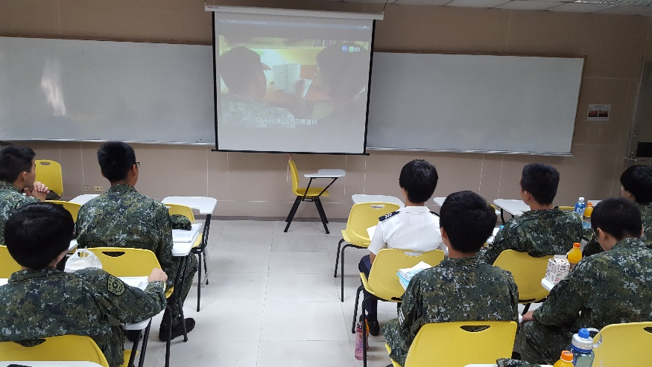 | 案例探討
 | 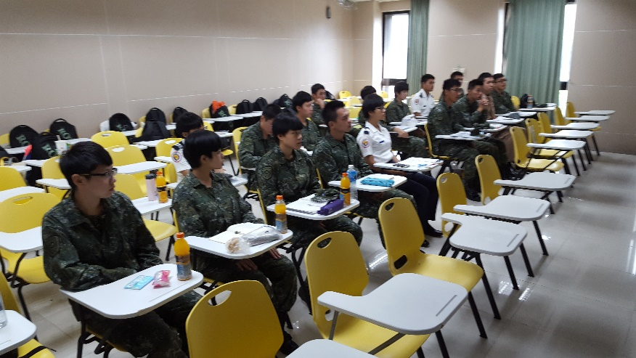 | 問題發想
 | 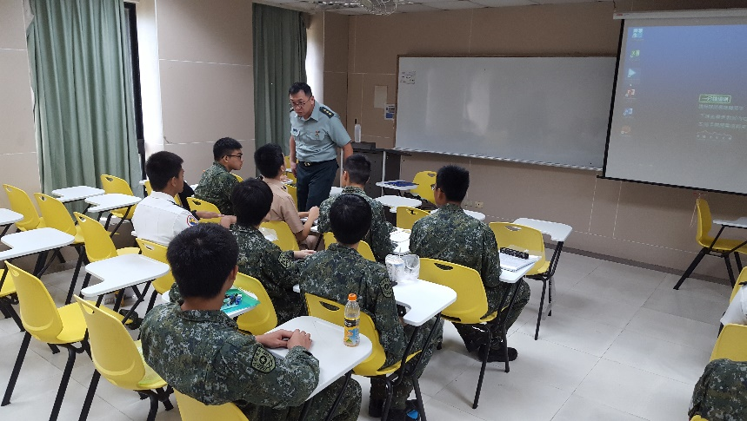 | 原則講解

